4. hét beadandó
A projekt egy automatikus hitelkártya-jóváhagyást előrejelző rendszer gépi tanulási technikák segítségével.
Projekt Összefoglaló:
Célkitűzés: A hitelkártya-jóváhagyás előrejelzése a kérelmezők adatai alapján.
Adatok: Az UCI Machine Learning Repository Hitelkártya Jóváhagyási adatkészletének egy részhalmaza, amely a cc_approvals.data fájlból lett betöltve. Az adatkészlet különböző jellemzőket tartalmaz a kérelmezőkről, és az utolsó oszlop a célváltozó (a jóváhagyás állapota).
Gépi Tanulás:
- Adat-előfeldolgozás:
  - Hiányzó értékek kezelése (a '?' karakterek cseréje np.nan-ra).
  - Imputáció: A leggyakoribb értékkel való feltöltés a kategorikus, és az átlagértékkel a numerikus jellemzők esetében.
  - One-hot encoding a kategorikus jellemzőkhöz (pd.get_dummies).
  - Jellemzők skálázása a StandardScaler segítségével.
- Modell: Logisztikus Regresszió.
  - Tanítás és kiértékelés:
    - Az adatok felosztása tanító- és teszthalmazokra.
    - Hiperparaméter-hangolás a GridSearchCV segítségével, hogy megtaláljuk az optimális tol és max_iter értékeket a Logisztikus Regressziós modellhez.
    - Értékelés konfúziós mátrix és pontossági mutató (accuracy score) alapján.
A notebook.ipynb a projekt kezdeti, felfedező fázisát képviseli. Bemutatja az adatbetöltés, előfeldolgozás, modelltanítás és kiértékelés alapvető lépéseit egy szekvenciális, interaktív formában. Egy felfedező szkriptből egy modulárisabb, robusztusabb és éles üzemre készebb gépi tanulási pipeline jött létre.
A következő lépésekben alakítottam át a notebookot, production ready koddá:
Az ML folyamat modularizálása:
- A notebook monolitikus kódját különálló, újrafelhasználható komponensekre bontottam:
  - DataIngestion: A nyers adatok betöltéséért felelős.
  - DataValidation: az adatok minőségét és sémáját ellenőrzi.
  - DataTransformation: Magába foglalja a notebookban látott összes előfeldolgozási lépést, mint például a hiányzó értékek kezelését, a kategorikus jellemzők kódolását és a numerikus jellemzők skálázását.
  - ModelTrainer: A gépi tanulási modell (esetünkben a Logisztikus Regresszió) tanítását végzi, beleértve a hiperparaméter-hangolást is.
- Ezek a komponensek a credit.components.* -ről vannak importálva a pipeline.py-ban.
Pipeline vezérlés:
- Létrehoztam egy Pipeline osztályt (credit/pipeline/pipeline.py), amely meghatározott sorrendben vezérli ezen egyedi komponensek végrehajtását (start_data_ingestion, start_data_validation, stb.). Ez biztosítja a konzisztens és reprodukálható munkafolyamatot.
Konfigurációkezelés:
- A Configuartion osztály (amelyre a self.config.get_data_ingestion_config() hivatkozik) arra utal, hogy a projekt paraméterei, fájlútvonalai és egyéb beállításai most már egy dedikált konfigurációs rendszeren keresztül vannak kezelve, ahelyett, hogy a kódba lennének égetve.
Hibakezelés és naplózás:
- A CreditException és a logging bevezetése a hibakezelésre és a pipeline végrehajtásának jobb nyomon követhetőségéért felel, ami kulcsfontosságú az éles rendszerek esetében.
Python struktúra:
- Telepíthetőség: A projekt telepíthető a pip install -e . paranccsal, ami a moduljait (mint a credit.pipeline, credit.components) elérhetővé teszi a Python import rendszere számára.
- Függőségkezelés: A setup.py-ban lévő install_requires (bár jelenleg üres, de erre a célra szolgál) és a requirements.txt biztosítja, hogy minden szükséges külső könyvtár (pandas, umpy, scikit-learn, stb.) meg legyen adva és könnyen telepíthető legyen.
A feltöltött mappában a .venv mappán kívül mindent beletettem.
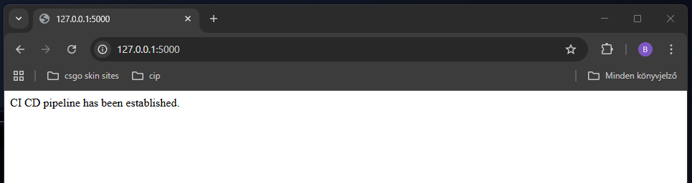
Korai verzió képernyőkép:
